Skalarprodukt

Das Skalarprodukt

Aus den Koordinaten zweier Vektoren $\vec{a}= \left(\begin{matrix}a_{x} \\ a_{y}\end{matrix}\right)$ und $\vec{b}= \left(\begin{matrix}b_{x} \\ b_{y}\end{matrix}\right)$ kann nach folgender Regel ein Wert berechnet werden, den man das „Skalarprodukt“ dieser Vektoren nennt:

$\vec{a} ⊙ \vec{b}= \left(\begin{matrix}a_{x} \\ a_{y}\end{matrix}\right) ⊙ \left(\begin{matrix}b_{x} \\ b_{y}\end{matrix}\right)= a_{x} ∙ b_{x}+ a_{y}∙b_{y}$

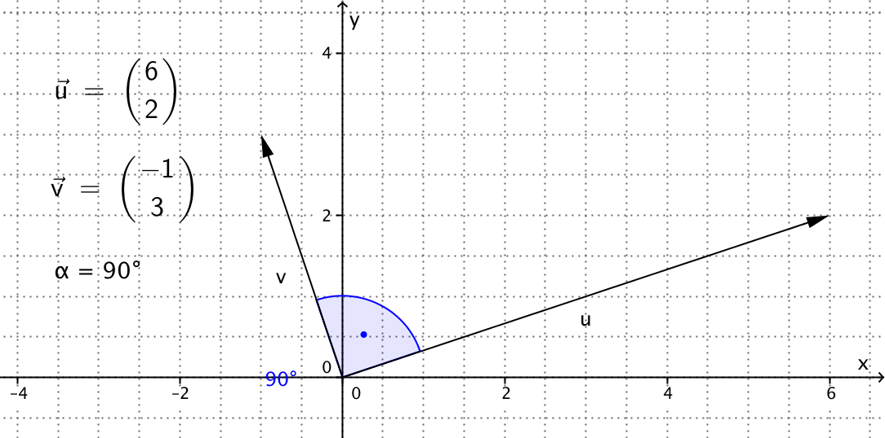Für das Skalarprodukt gilt:

1. Sind die Vektoren $\vec{a}$ und $\vec{b}$ zueinander senkrecht, so hat ihr Skalarprodukt den Wert 0. $\vec{a} ⊥ \vec{b} ⟺ \vec{a} ⊙ \vec{b}=0$

1. 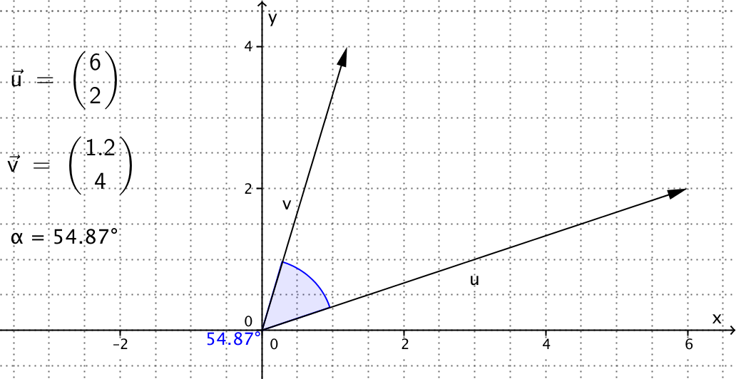Ist $φ$ das Maß des Winkels zwischen den Vektoren $\vec{a}$ und $\vec{b}$, so lässt sich ihr Skalarprodukt auch in der Form $\left|\vec{a}\right| ∙ \left|\vec{b}\right|$ $∙\cos{φ}$ 
    schreiben. $\vec{a} ⊙ \vec{b} = \left|\vec{a}\right| ∙ \left|\vec{b}\right|$ $∙\cos{φ}$

Damit kann das Maß $φ$ des Winkels zwischen den Vektoren berechnet werden: $$\cos{φ} = \frac{\vec{a} ⊙ \vec{b}}{\left|\vec{a}\right| ∙ \left|\vec{b}\right|}$$